

Тур на Винные дни Еревана
7 дней / 6 ночей

Даты тура 04.06-10.06.2026

Это путешествие по Армении станет настоящим праздником вкуса и эмоций: вы окунётесь в атмосферу Винных дней Еревана, где улицы наполняются ароматами лучших местных вин, музыкой и живой энергией города.

04.06 Четверг | Прилет / трансфер в отель.
05.06 Пятница | Касахское ущелье (место силы), Сагмосаванк, Винный Замок Воскеваз и  дегустация 2 вин. Свободный вечер для посещения винных дней Еревана.
06.06 Суббота | Обзорный тур по Еревану. Тур и дегустация на коньячном заводе АрАрАт. Свободный вечер для посещения Винных Дней Еревана.
07.06 Воскресенье | Гюмри, Аричаванк, Черная крепость.
08.06 Понедельник | Гарни, Гегард, Выпечка лаваша.
09.06 Вторник | Хор Вирап, Нораванк
10.06 Среда | Вылет / трансфер в аэропорт

День 1 – 04.06

Прибытие в Ереван.
Встреча в аэропорту с табличкой JUST TRAVEL. Трансфер в гостиницу. Ночь в Ереване.

День 2 – 05.06

Завтрак в отеле.

Памятник Армянскому Алфавиту, Сагмосаванк, Касахское ущелье (место силы), Винный замок Воскеваз
Начать знакомство с Арменией у памятника армянскому алфавиту — значит открыть эту страну буквально с первой буквы, начиная её познавать от А до Я. Ведь алфавит для армян — не просто письменность, а духовная основа культуры, созданная в 405 году великим учёным и просветителем Месропом Маштоцем, который заложил в алфавите сверхчеловеческие идеи, о которых можно узнать во время этой экскурсии.

А затем путь проведёт нас к месту, где можно прочувствовать Армению всем сердцем — к древнему монастырю Сагмосаванк, раскинувшемуся над бездной живописного ущелья реки Касах. Этот монастырь
XIII века — один из самых выразительных памятников средневековой армянской архитектуры. Его крестовидные строения, величественные стены и духовная тишина создают особое настроение, а с обрыва открываются потрясающие виды на горы и глубокое ущелье, которое многие считают местом силы.

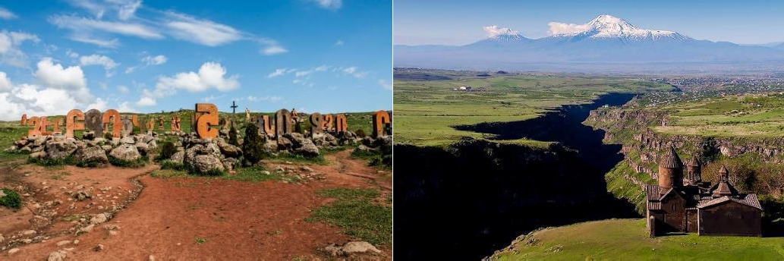

В этот же день мы посетим винный завод или как мы его называем Винный Замок “ВОСКЕВАЗ”, (что в переводе с армянского означает “Золотая лоза”). Винодельня была основана еще в 1932 году. Со всеми современными инновациями, она тщательно сохранила большую часть своих подлинных элементов, включая здания. Особый интерес представляет сокровищница завода, где хранятся артефакты и доказательства того, что Армения является колыбелью винодельчества. Нас ждет тур по заводу и дегустация 3 видов вин.
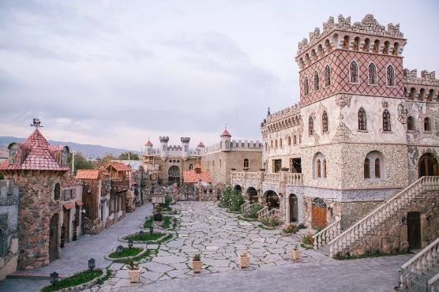
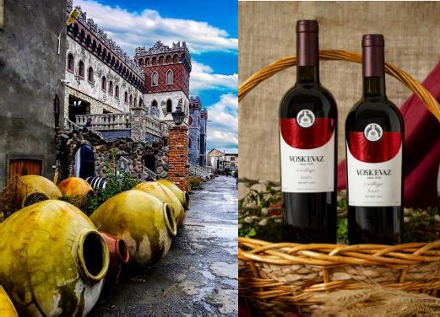
Возвращение в Ереван. Небольшой отдых. Вечером участие в винном фестивале.
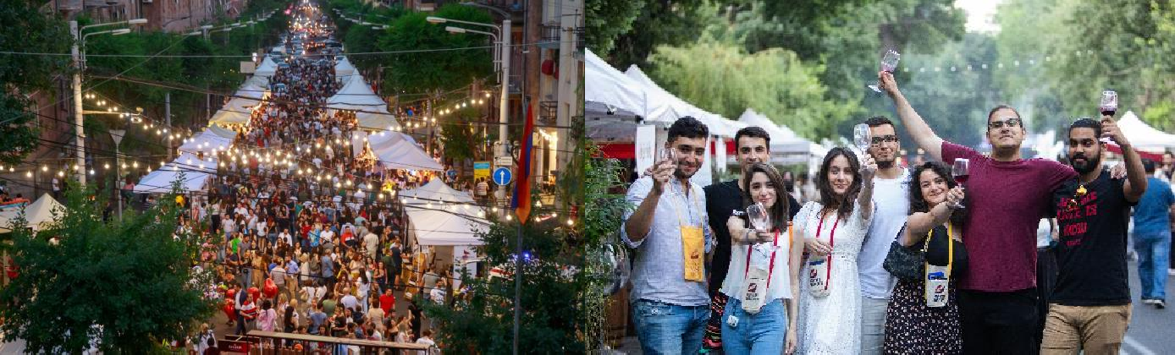

В этот день в Ереване стартует самый известный городской фестиваль – Винные дни Еревана.
У Вас будет свободное время, чтобы посетить фестиваль и наслаждаться атмосферой яркого городского праздника с дегустациями лучших армянских вин, гастрономическими угощениями, живой музыкой и колоритом настоящего уличного фестиваля. Это идеальное время, чтобы прочувствовать дух Еревана, познакомиться с местной культурой и провести незабываемые вечера в центре города.

Ночь в Ереване.

День 3 – 06.06
Завтрак в отеле.

Обзорный тур “Ереван – любовь с первого взгляда!”
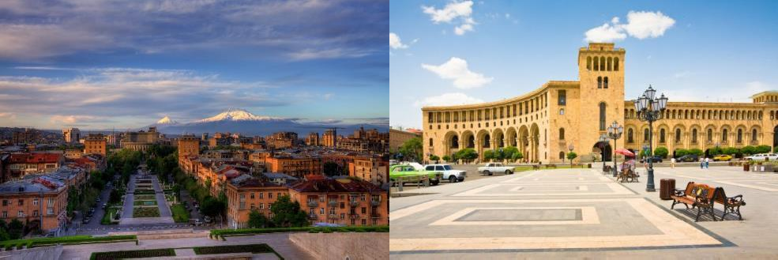

Маршрут: Проспект Маштоца - проспект Маршала Баграмяна - Площадь Франции - Ереванской Каскад -Центр Искусств Гафесчян - Театр Оперы и Балета - Лебединое озеро - Памятник Арно Бабаджаняну -Северный Проспект - Памятник Карабале - Площадь Республики - Мемориальный комплекс Цицернакаберд.

Классический тур по столице Армении – Еревану, одному из древнейших городов мира, который старше Рима на 30 лет.

Наш маршрут начнется с автобусного обзора по городу, который охватит все основные достопримечательности, главные улицы и проспекты города: проспект Маштоца с известным “Крытым рынком” и “Голубой Мечетью”, проспект Маршала Баграмяна с Резиденцией Президента и прекрасного Парламентского здания, проспект Саят-Новы с памятником известного французского скульптора Родена, и многое другое.

После кругового обзора по городу нас ждет пешая прогулка по малому центру. Начнется она с Ереванского Каскада - музея под открытым небом, являющимся одним из уникальных составляющих частей центра искусств Гафесчян. В коллекции музея работы всемирно известных деятелей искусств, таких как Фернандо Ботеро, Аршил Горки, Дженнифер Бартлетт, Линн Чадвик, Барри Фланаган и других. Тут мы конечно поднимемся до смотровой площадки, откуда открывается фантастический вид на розовый город, и конечно, если повезет, то перед нами откроется также величественный вид Библейского Арарата. Подняться можно как на эскалаторах, так и пешком, ну это конечно для самых спортивных наших путешественников.
Сделав самые обворожительные фотографии, и ознакомившись с историями и рассказами о том, почему Ереван считается розовым городом, как строили Каскад и почему самый вкусный кофе выпивается именно в открытых кафешках Каскада, мы продолжим нашу прогулку до Театральной площади, где находится театр Оперы и Балета и известное Лебединое озеро, рядом с которым гордо “играет” на рояле всеми нами любимый Арно Бабаджанян.

Продолжив нашу прогулку, мы окажемся на Северном проспекте, с расположенными на нем впечатляющими новостройками, где находятся множество офисов, элитные жилые дома, рестораны, кафе и магазины. Именно тут можно встретить памятник известному цветочнику Карабале, который всегда одаривал влюбленных цветами.

Конечный пункт нашей пешей прогулки - Площадь Республики. В центре Площади находятся известные поющие фонтаны, шоу которых можно насладиться с середины апреля до конца октября.

Обзорный тур по Еревану завершится посещением Цицернакаберда – мемориал, посвященный многочисленным жертвам геноцида армянской нации в 1915 году.
Мы уверены, после прогулки с нами по Еревану, вы раз и навсегда влюбитесь в этот замечательный город!

Тур по Ереванскому Коньячному Заводу с классической дегустацией
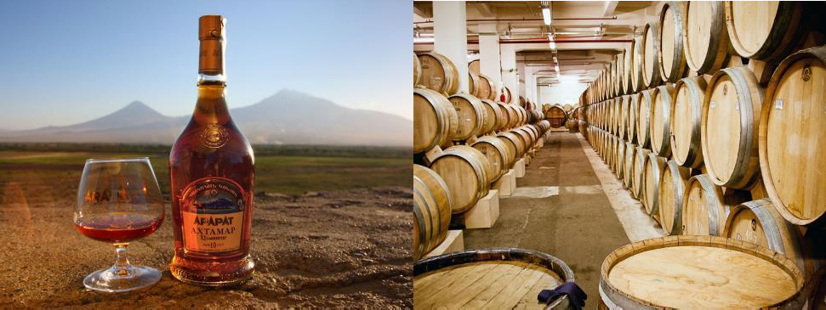
Согласитесь, что коньяки АрАрАт уже много лет считаются одним из главных символов Армении. Для того, чтобы ознакомиться с производством этого легендарного напитка и с его уже 130-летней историей, мы с Вами отправимся на Ереванский Коньячный Завод.
Экскурсии тут начинаются с музейных залов, в которых хранятся личные вещи и фотографии основателей коньячного производства в Армении Нерсеса Таирянца и Василия Таирова, главного винодела, автора первого марочного коньяка Мкртича Мусинянца. В музее также выставлены самые старые бочки Шустовских времен, множественные медали и первая грамота от французских коньякоделов 1907 года.
Далее мы с Вами окажемся в так называемом цеху выдержки, или в коньячном погребе, где узнаем, что такое “доля ангелов”, президенты каких стран имеют свои бочки на Президентской Аллее, как взвешивали почетных гостей, и какой коньяк выпивал Уинстон Черчиль.
Завершится экскурсия по заводу долгожданной дегустацией. У нас будет классическая дегустация, и это означает, что мы в Вами будем дегустировать коньяки АрАрАт 3 звезды и Ани 7-летней выдержки. Во время дегустации мастера завода Вам расскажут о правилах и нюансах дегустации, после чего Вы, несомненно, влюбитесь в этот солнечный напиток на всю оставшуюся жизнь!
Свободный вечер для посещения фестиваля «Винные дни Еревана».

Ночь в Ереване.

День 4 – 07.06

Завтрак в отеле. Встреча с гидом.

Обзорная экскурсия по Гюмри, Черная Крепость, Аричаванк
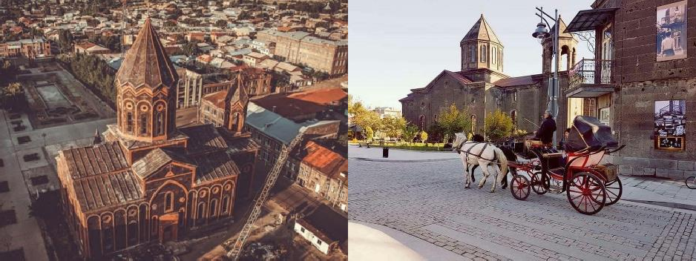

Сегодня нас ждет захватывающий тур в Гюмри – в культурную столицу Армении, которая расположилась в северо-западной части Армении, в центре ширакской долины, на расстоянии 126 км от Еревана.

Гюмри – второй по величине город в Армении, где национальные традиции уходят корнями в глубокую древность, а колорит, присущий этому городу, проявляется во всем – в исторических памятниках, типично гюмрийских улочках и даже на лицах, улыбающихся Вам гюмрийцев. Кстати жители Гюмри известны своим острым чувством юмора и артистичностью. Отсюда родом любимый Фрунзик Мкртчян, известный всем нам по фильму “Мимино” и не только.

В 1837 году, после визита императора Николая 1-го город был переименован в Александрополь - в честь жены императора. В Гюмри также находится Чёрная крепость, или Сев-Берд - крепость времён Российской империи. Крепость была построена в середине XIX века после окончания русско-турецкой войны 1828-1829 годов. В настоящее время крепость является одной из главных исторических и архитектурных ценностей Гюмри. В 1899 году, после постройки железной дороги, город стал важнейшим железнодорожным узлом, военным, торговым и культурным центром.

В 1988 году страшное землетрясение разрушило город, который до сих пор восстанавливается. Гюмри находится в центре интересов всех приезжающих в Армению туристов.

Завершится наша экскурсия посещением живописного монастыря Аричаванк (7-13 вв). Этот памятник известен своими изысканными барельефами. В начале 11 века Аричаванк был разрушен во время нашествий сельджукских турок. Спустя столетие по инициативе вардапета (ученый монах) Григора учреждение было восстановлено.

Возвращение в Ереван. Ночь в отеле.

День 5 – 08.06
Завтрак в отеле. Встреча с гидом.

Арка Чаренца – Языческий Храм Гарни – Монастырь Гегард – Выпечка лаваша
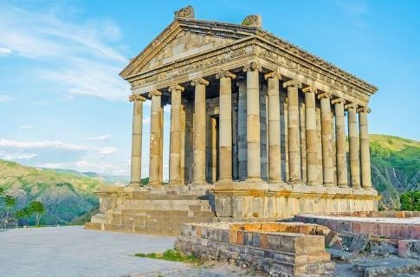
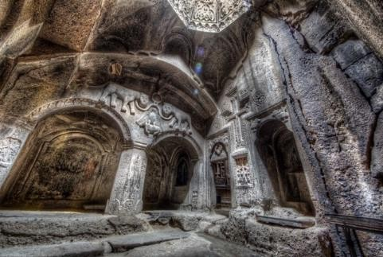
В этот день мы с Вами отправимся в увлекательное путешествие, чтобы познакомится как с языческой, так и с христианской Арменией. По ходу нашей экскурсии, мы посетим:
Арку Чаренца - излюбленное место туристов, откуда открывается потрясающий вид на священную гору Арарат, а издали виднеется город Ереван.
Языческий храм Солнца (1 в. н. э.) Гарни – излюбленное место армянских царей. Построенный в греческом стиле, храм занимает господствующий над глубоким ущельем треугольный мыс, огибаемый рекой Азат с двух сторон. Ущелье примечательно своими изумительными склонами, известными под названием
«Симфония камней».

Пещерный храм Св. Гегарда (12 - 13 вв.) – название которого в переводе означает «святое копье» в честь хранившегося в нем долгое время того самого копья, которым пронзили распятого Христа. Копье сейчас находится в музее Св. Эчмиадзина. Гегард - шедевр армянского средневекового зодчества. Он представляет собой комплекс, состоящий из главной церкви, двух пещерных церквей и усыпальницы. В первом пещерном храме из скалы бьет холодный родник. Считается, что его святая вода исцеляет от болезней и дает красоту. Монастырь Гегард занесен в списки Всемирного наследия ЮНЕСКО (лист 2000).

Здесь мы также зайдем в гости к местным жителям, чтобы увидеть, как пекут настоящий армянский лаваш. Кстати, немногие знают, что лаваш, этот тонкий, ароматный армянский хлеб, включен в список нематериального наследия Юнеско. Мы конечно не выйдем оттуда не продегустировав свежеиспеченный лаваш с деревенским сыром.
Возвращение в Ереван. Ночь в Ереване.

День 6 – 09.06

Завтрак в отеле. Встреча с гидом.

Араратская долина - Монастырь Хор Вирап - Монастырь Нораванк
Этот тур – путешествие из Еревана на юг страны - в Вайоцдзорскую облость, через Араратскую долину.
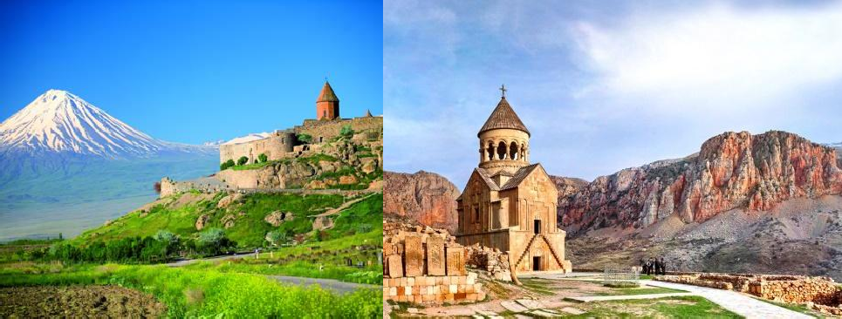

Во время этого замечательного путешествия мы посетим церковь Хор Вирап, что в переводе означает
«глубокая яма», тюрьма - место заточения Св. Григория Просветителя. Отсюда началось крещение Армении – первого государства, ставшего христианским раньше Рима. Храм находится в Араратской долине, откуда открывается величественный вид на библейскую гору Арарат, сверкающую своими двумя вершинами. Это место прежней столицы Армении –древнего Арташата (180в. до н.э.), построенного по специальному проекту знаменитого полководца Карфагена Ганнибала, нашедшего пристанище в Армении после поражения в войне с Римом. Примечательно и то, что Хор Вирап – самое близкое место к горе Арарат. Многие считают, что это место и есть наилучший ракурс для тех, кто хочет запечатлеть себя на фоне Библейской горы.
Далее наш путь лежит по живописному ущелью, окаймленному терракотовыми скалами, к монастырю
Нораванк (13 в.).

Возвращение в Ереван. Ночь в отеле.

День 7 – 10.06
Завтрак в отеле. Выселение из номеров.
Трансфер в аэропорт и счастливое возвращение домой!

Стоимость от 126 395 р. на двоих.
В стоимость входит:
- проживание в выбранном отеле / 6 ночей
- завтраки
- трансферы аэропорт – отель – аэропорт
- все экскурсии по программе
- услуги профессионального русскоговорящего гида
- тур и дегустация 3 вин в Винном замке Воскеваз
- тур и дегустация на коньячном заводе АрАрАт
- комфортабельный транспорт во время всех экскурсионных дней
- все входные билеты
- мастер-класс по выпечке лаваша
- 1 бут воды 0.5л на человека во время экскурсий

В стоимость не входит:
- услуги, не указанные в программе
- медицинская страховка (включена только в туре с перелетом)
- авиабилет

ВНИМАНИЕ!
Вход на Винный фестиваль свободный — гости могут свободно гулять по территории, наслаждаться атмосферой, живой музыкой и культурной программой.
Но для дегустации вин необходимо приобрести:

Либо, специальный пакет участника -35$ на человека, который обычно включает:

  - фирменный бокал
  - брендированный чехол для бокала
  - 12 купонов (или электронный баланс) для дегустации вин

Либо можно отдельно купить бокал за 12$, и отдельно дегустационные купоны – 8$ за 12 купонов.

Все это можно приобрести во время фестиваля в билетных киосках, которые там есть на каждом шагу.

